Исәнмесез укучылар.

Бүгенге тема. Типы экономических систем. Рынок и рыночный механизм. Бу теманы өйрәнер өчен 155-159 битләрне ачасыз. 1 таблицаны өйрәнәсез, ә 2 таблицаны дәфтәргә ясап миңа җибәрәсез.

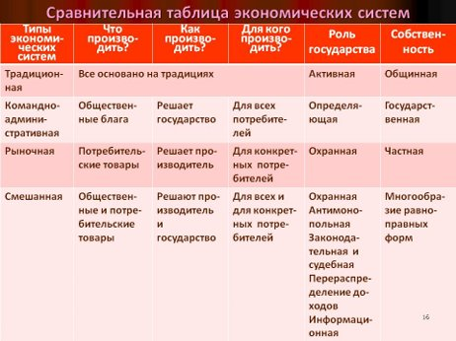

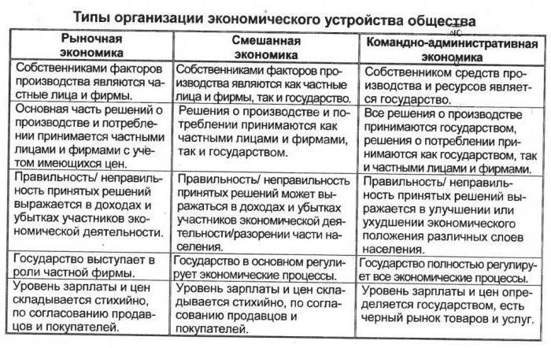
Өй эше. 159 биттә сүзләре төшереп калдырылган текст бар шуны дәфтәргә эшлисез.
Ватсап номеры 8 986 717 4259 Майл: zulfira69@bk.ru

